La Iglesia Católica en El Salvador “no arruga”

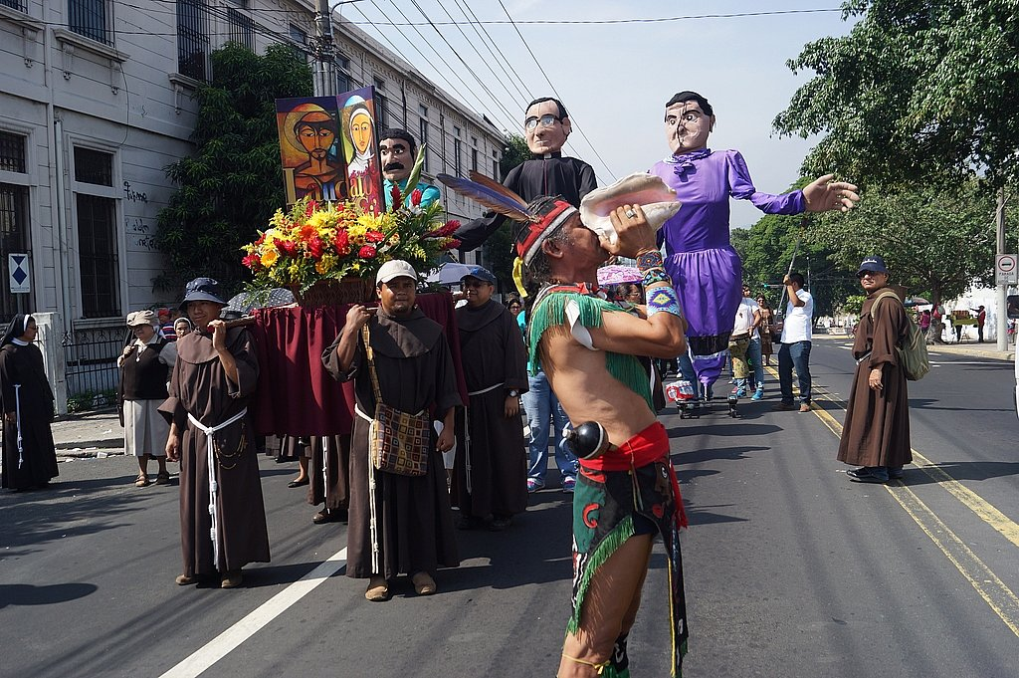De la ley que prohíbe la minería metálica a la defensa del agua
“Si se puede hacer algo en pequeño, se lo puede hacer en grande”, dice convencido, Antonio Baños, director de Cáritas de El Salvador. La lucha emprendida por la Iglesia Católica, durante el proceso para aprobar la “Ley de Prohibición de la Minería Metálica” le permite hacer esta afirmación. Y es que el “pueblo de Dios”, en El Salvador -al igual que David venció a Goliat-, logró vencer a grandes empresas transnacionales, como la minera Pacific Rim/Oceana Gold, consorcio canadiense australiano. Después de este triunfo, ahora, la Iglesia orienta sus esfuerzos hacia la defensa del agua, víctima principal de la minería, “el agua como un bien común es un don de Dios”.

Cómo fue que la Iglesia Católica logró que se aprobara la “Ley de Prohibición de la Minería Metálica” en El Salvador
Para Antonio Baños, en entrevistas concedida a Alirio Cáceres de la Red Iglesias y Minería, este proceso se remonta a la lucha de varios movimientos y organizaciones contra la minería, entre ellos el Plan de Vulnerabilidad Ambiental, un esfuerzo de toda Centroamérica y México en el año 2007.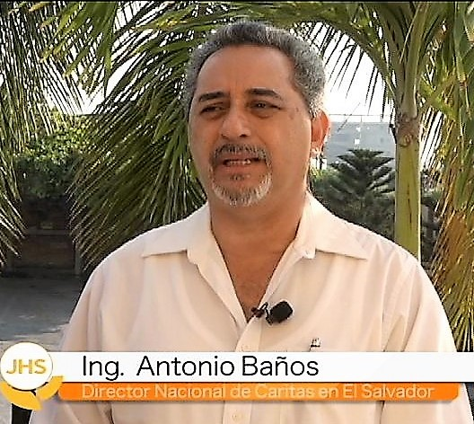
“Ya desde ese momento, nosotros hablábamos de acciones contra el extractivismo, y fuimos animados desde Cáritas para que la Conferencia Episcopal hiciera un primer pronunciamiento en el año 2007”, relata Antonio.
El pronunciamiento tiene como base las acciones de las empresas mineras que llegaban a comprar propiedades y comenzaban a constituir organizaciones alternas a las organizaciones comunitarias. Ante esa situación, la Iglesia reaccionó especialmente en los departamentos de Chalatenango y Cabañas.
“Los sacerdotes vinculados al trabajo de sus parroquias, animaron y acompañaron caminatas, marchas de muchos kilómetros. Cuando los obispos vieron esas primeras acciones es que viene el primer pronunciamiento. Fue un pronunciamiento muy valioso que se le llamó “Cuidemos la casa de todos”, comenta el director de Cáritas.
El pronunciamiento pone de relieve la gran amenaza de la explotación minera -sea a cielo abierto o sea subterráneo- por el uso del cianuro y la cantidad de agua utilizada en todo el proceso y los desechos generados. “En un país con tanta amenaza de sismos y el tipo de tecnología utilizado era bastante riesgoso que se rompieran esos depósitos y finalmente, planteaba que el agua es la primera víctima del extractivismo, en un país muy cercano al estrés hídrico”, dice el ingeniero Baños.
El pronunciamiento fue inmediatamente asumido, no solo dentro de la Iglesia sino también por las organizaciones como la “Mesa Nacional Frente a la Minería Metálica” -que Cáritas también había contribuido a su formación.
“La empresa minera Pacific Rim (filial de Oceana Gold) que ya estaba a punto de obtener su permiso de explotación en el Dorado, en Cabañas, montó una campaña despiadada en contra de la Iglesia y ridiculizaba la posición del Arzobispo, incluso le decían “viejo loco”, le decían de todo, un irrespeto total”, cuenta Antonio.
El pronunciamiento fue publicado en San Salvador, en el Día de la Cruz el 3 de mayo de 2007. Firmado por Fernando Sáenz Lacalle, Arzobispo de San Salvador; Rodrigo Orlando Cabrera, Obispo de Santiago de María; Romeo Tovar Astorga, ofm, Obispo de Santa Ana; Eduardo Alas Alfaro, obispo de Chalatenango; José Adolfo Mojica Morales, obispo de Sansonate; Elías Samuel Bolaños Avelar, Obispo de Zacatecoluca; Miguel Angel Morán Aquino, Obispo de San Miguel; José Luis Escobar Alas, Obispo de San Vicente; Luis Morao, ofm, Obispo de Chalatenango; Gregorio Rosa Chávez, Obispo Auxiliar de San Salvador; Mons. Fabio Reynaldo Colindres, A.A. del Ordinariato Militar.
“Al estar en peligro la vida del ser humano, aunque se puedan obtener algunos beneficios económicos, no debe permitirse la explotación minera de metales preciosos en El Salvador. Ninguna ventaja material se puede comparar con el valor de la vida humana”, alertaba el pronunciamiento.
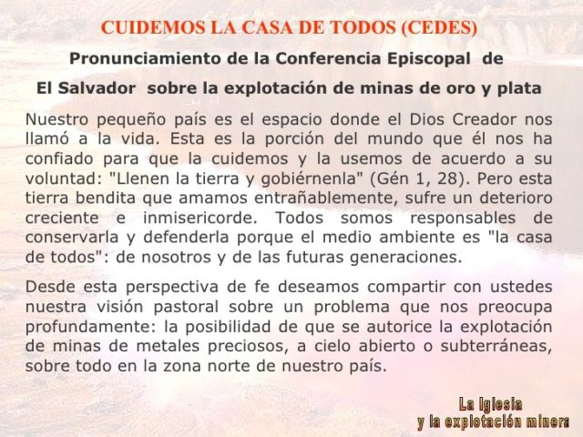El pronunciamiento tuvo un efecto favorable al pueblo salvadoreño. En el marco de las elecciones del 2009, el gobierno le negó el permiso de operación a la empresa minera.
En el año 2010, el Programa de Medioambiente de las Naciones Unidas clasificó a El Salvador como la segunda nación con mayor deterioro ambiental en América, después de Haití. En 2011, la Comisión Económica para América Latina y el Caribe (Cepal) advirtió que el país se acerca a una situación de estrés hídrico.
“En este contexto, la minería metálica constituía una grave amenaza al desarrollo sostenible y al bienestar de la ciudadanía; por un lado, podría empeorar la contaminación de los mantos acuíferos y, por otro, el agua no sería suficiente para satisfacer la demanda para el consumo humano”, enfatizaba la UCA.

Pacific Rim intenta “sacarle la vuelta” al Estado salvadoreño con el Tratado de Libre Comercio -TLC
Debido a que el gobierno anterior los había invitado a invertir en El Salvador, la empresa minera se acoge al TLC. Entonces demanda al gobierno, primero por 14 millones, por gastos de inversiones realizadas. Después la compañía minera pidió una indemnización calculada en $284 millones en compensación por los supuestos obstáculos que le puso el país para explotar la mina de El Dorado, en Cabañas.
El gobierno que venía de la conversión de la guerrilla en partido político, después de un primer periodo ganando, no suspendió la demanda, sino que esperó el resultado. Instaló un bufete de abogados con mucha experiencia para defender al Estado ante la demanda, -relata Antonio-. “Se decía que, si esa demanda la perdía el gobierno de El Salvador, se iba a sentar un precedente a favor de las empresas porque inmediatamente entraban todos los proyectos mineros que estaban con permiso de explotación. Pero, por otro lado, también se sentaba un precedente en contra de todas las empresas mineras en cualquier parte del mundo, pero especialmente en Latinoamérica”. De eso estaba muy consciente también la Iglesia.
El Arzobispo no se guardó nada y levantó su voz en conferencias de prensa para condenar la actitud de la empresa “el año pasado (2016) incluso en la fiesta patronal, la fiesta El salvador, ante diputados, ante el ejecutivo, y ante el poder judicial, fue muy enfático en decir, que sería “un crimen contra el pueblo salvadoreño”, si se condenaba a pagar, que eso no debía permitirse”.
Para ganar la demanda, la empresa argumentaba que era una empresa radicada en Estados Unidos y tenía que ser protegida por el TLC. Un día antes de su presentación de solicitud de explotación creó una filial en EEUU ya que su matriz estaba en Canadá. La “treta” para acogerse al TLC no le favoreció porque le denegaron la solicitud y esa fue una primera derrota.
Le quedaba la resolución del CIADI (Centro Internacional de Arreglos de Diferencias Relativas a Inversiones). Se suponía que los jueces “estaban con los dados cargados a favor de la empresa”, pero termina dando una resolución a favor del gobierno de El Salvador y condenando a la empresa a pagar los costos procesales.
Pacific Rim se resiste y se niega a pagar. Finalmente, de los 13 millones por los costos procesales, sólo le condenan a pagar 8 millones, la diferencia fue asumida por el Estado -con los impuestos del pueblo salvadoreño-. “Pero dijimos es mejor eso a haber obtenido una condena contra el gobierno por no permitir la explotación minera. En ese caso de uno de los 29 proyectos que estaban en línea y uno de los 75 puntos que están identificados como lugares donde se puede hacer explotación minera”, rememora Antonio Baños.

La Iglesia Católica: “este es el momento” para prohibir la minería metálica
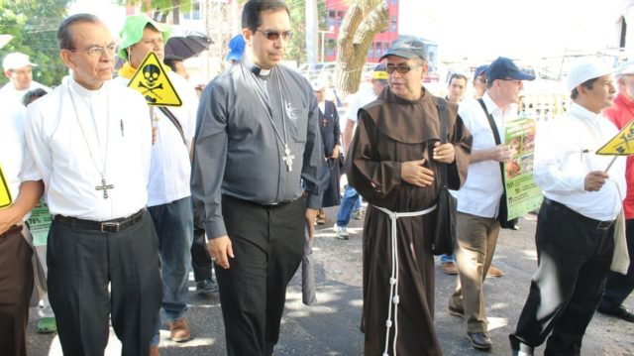“Con el triunfo de la resolución vino ese ánimo de decir es el momento de hacer incidencia en el legislativo para que haya una ley de prohibición de la minería. No nos vayamos por una moratoria, no nos vayamos para que se modifique una parte de la ley, sino que sea directo para que se prohíba la minería en El Salvador”, recuerda Antonio. En un trabajo coordinado y conjunto con la UCA -Universidad Centroamericana José Simeón Cañas- elaboran el anteproyecto de ley y el arzobispo de San Salvador, monseñor José Luis Escobar Alas, dijo: “este es el momento y se fue a presentar el anteproyecto de ley”.
Era la mañana del 6 de febrero de 2017, cuando la iglesia católica y la UCA presentaron a la Asamblea Legislativa el anteproyecto Ley de Prohibición de la Minería Metálica en El Salvador. La pieza de correspondencia estuvo firmada por monseñor José Luis Escobar Alas, arzobispo metropolitano de San Salvador; monseñor Gregorio Rosa Chávez, obispo auxiliar de San Salvador y presidente de Caritas de El Salvador; Andreu Oliva, rector de la UCA; y José María Tojeira, director del Instituto de Derechos Humanos de la UCA (Idhuca).
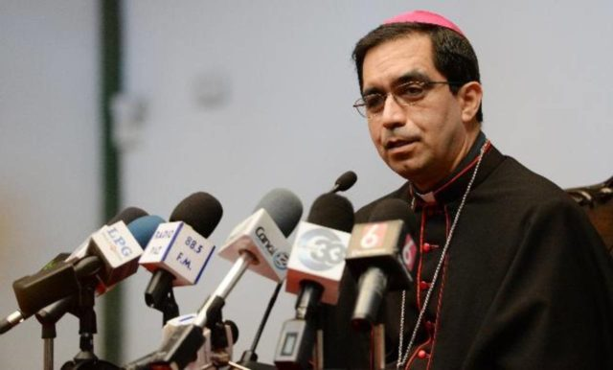“El papa nos ha hablado tanto de la necesidad de conservar el medio ambiente, las próximas generaciones nos van a demandar, no podemos heredar un país contaminado a nuestros hijos. En verdad es la iglesia la que tiene esta preocupación”, expresó el Arzobispo de San Salvador, monseñor José Luis Escobar Alas, junto con representante de Cáritas de El Salvador, sacerdotes de la Universidad Centroamericana José Simeón Cañas (UCA) y obispos de El Salvador, al presentar el proyecto de Ley de Prohibición de la Minería Metálica en El Salvador.
La Ley tiene por objeto preservar para las generaciones actuales y futuras la riqueza natural del país, incluyendo aguas, bosques, biodiversidad y potencial para el desarrollo de actividades productivas social y ambientalmente sustentables. Asimismo, plantea la prohibición definitiva de cualquier acción de exploración, extracción y explotación de yacimientos de minerales metálicos.
“Sólo el partido de la ultraderecha de El Salvador no respaldó la pieza de correspondencia, firmando. Inmediatamente y en el término de 8 días obtuvimos 33 mil firmas respaldando que se aprobara esa ley de prohibición de la minería. El arzobispo, el cardenal, sacerdotes y luego organizaciones, el pueblo, “el pueblo de Dios” se sumó en esta manifestación. Tres días después de presentada la ley se estaba aprobando en la Asamblea Legislativa con la mayoría de todas las fracciones, aunque sin los votos de la derecha. Con 67 votos de 84 se aprobó la Ley el 29 de marzo de 2017 y la sancionó el Ejecutivo. Ahora es una ley de la República. Actualmente tenemos el problema de la aplicación, porque no está el reglamentado la ley, pero, ya es una ley en vigencia”. Ley de Prohibición de la Minería Metálica

Las empresas mineras son derrotadas, pero deciden quedarse en El Salvador
Luego que decidieron pagar la penalidad que les impuso el CIADI, les liberaron una multa impuesta por la fiscalía quien les había inmovilizado sus cuentas bancarias y todos sus activos. “Al ser liberada la multa, deciden quedarse en el país para ser proveedores de insumos agrícolas. Pero ellos siguen vinculados a algunas personas de la comunidad, a quienes les habían dado trabajo en el territorio de Cabañas, desde allí, buscan armar división entre las comunidades. Nosotros creemos que están especulando ahora con los resultados electorales, para que ante una nueva legislatura, un nuevo gobierno, poder pedir una derogatoria de la ley”.

La Iglesia Católica “no arruga” y continúa en defensa del cuidado de la casa común
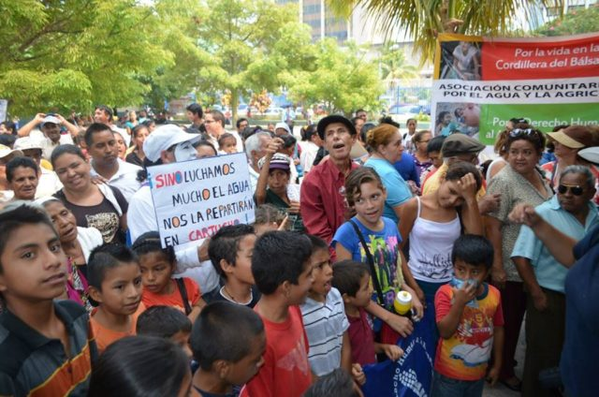“Nosotros no estamos con los brazos cruzados, y hemos seguido animando lo que en un momento definimos, “la estrategia de ir adentro de la Iglesia, las comunidades parroquiales y hablar, fortaleciendo la voz de la Iglesia en contra de la minería”, porque para nosotros a diferencia quizá de otros, la “minería es un asunto de vida o muerte”. Independientemente de posiciones ideológicas, el 85% del pueblo salvadoreño, según las encuestas está en contra de la explotación minera.

Sensibilizar desde los “espejos”
“Nosotros tenemos una mina bien vieja que se llama San Sebastián y ahí prácticamente no hay vida. Ahí, en lugar de agua incolora, el agua es anaranjada por el drenaje de ácido de años. Los otros espejos están en Guatemala y en Honduras, la minería ha causado afectaciones en la piel de la población de los alrededores, la pobreza en torno a la mina se ha agudizado, la promiscuidad se ha incrementado, la división de las comunidades, igualmente. Entonces, tenemos esos “espejos” muy cercanos que nos dicen que debemos continuar sensibilizando, pero ya no en relación solamente al extractivismo, sino al cuidado de la casa común, al cuidado de la creación”, afirma Antonio.
Esa es la lucha en la que está involucrada la Iglesia. Pero no es una lucha reciente. Ya en el año 2006 se presentó un anteproyecto de ley de aguas. El conseguir la Ley de Prohibición de la Minería Metálica, revitalizó su accionar para concentrar sus esfuerzos en contra de la privatización del agua y ver a este recurso como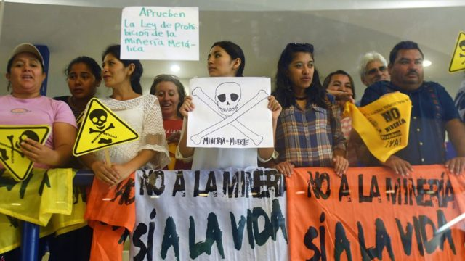 suelen denominarlo como un eje central del cual dependen otros derechos. “La ley general de aguas es tan importante, de donde se derivan alrededor de cinco cuerpos de ley: el sub sector de agua potable y saneamiento, el sub sector de aguas para la industria, aguas para la generación de energía, aguas para el turismo, aguas para la agricultura y la ganadería. La ley general será como el gran paraguas de donde se derive estos otros cuerpos de ley”, señala Antonio Baños.
“El agua para algunos es mercancía, entonces nosotros decimos el agua es un bien común, un don de Dios. El agua como un recurso que sin él no se puede cumplir otra serie de derechos. La encíclica nos vino a poner la urgencia de cuidar la casa común”

